FREIZEITWERKSTATT HOLZ & METALL

Freizeitwerkstatt Holz & Metall
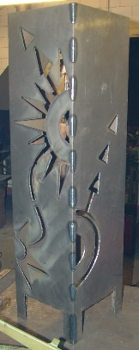
im Zentrum Uzwil Öffnungszeiten Holz: Mo, Mi, Fr, 18.30 - 21.30
Telefon: 071 951 11 48 Metall: Mo, Mi, 18.30 - 21.30

Feuersäulenkurs in der Freizeitwerkstatt

Kurs 4

Keine Vorkenntnisse nötig!

Kursleitung: Toni Hüppi, Wuppenau, Tel. 077 423 29 48

Kursbeginn: Dienstag, 14. März 2023 und Dienstag, 21. März 2023

Kursteilnehmer: 4 bis 6 Personen

Kurskosten: Fr. 180.- (inklusiv Material) pro Person / 2 Abende

Mitnehmen: werkstatttaugliche Kleidung

An-Abmeldung: beim Kursleiter, Toni Hüppi (Anruf oder Whatsapp)

